لامپهای زنون

لامپهای زنون که در خارج از کشور به طور فابریک روی اتومبیل های شهری نصب می شود امروز در ایران یک آپشن محسوب می شود و جوانان ما از hid استقبال گسترده ای کرده اند .
کمپانی های مطرح اتومبیل سازی دنیا به صورت فابریک از لامپ های زنون برای کاسه چراغ های به اصطلاح لنزی استفاده می کنند .
بر اساس استاندارد بین المللی تمامی چراغهای کوچکی که دارای فضای کم و لنز می باشند قادر به استفاده از hid هستند .
رنگ نور hid :
2 مدل اکسید که با زیادی و کمی آن نور hid تغییر می کند که تغییر نور آن از 3000 نا 15000 k می باشد
رنگ آبی مایل به سفید و رنگ ارغوانی
لازم به ذکر است که استاندارد جهانی لامپهای زنون از 3000 تا 10000 k می باشد یعنی بر این اساس لامپهای زنون 10000 به بالا از لحاظ استاندارد جهانی رد اعلام شده و راهنمایی و رانندگی می تواند با کسانی که از لامپهای 10000 k به بالا استفاده می کند برخورد کند .
بر این اساس کمپانی بنز و بی ام و از استاندارد نور 5000 و 6000 k استفاده می کند ، که این رنگ در رفلکتور اتومبیل یا همان کاسه چراغ برای پرتاب نور بهتر ، تاثیر می گذارد .
پرتاب نور :
پرتاب نور لامپهای هالوژن عادی 1000 لومینس است ، ولی شما با استفاده از این لامپ ها با قدرت شوتینگ بالاتر تا 3600 و 4900 لومینس می توانید در تاریکی شب دید وسیع و باز تری به اطراف داشته باشید .
ولتاژ لامپهای زنون مطابق با استاندارد جهانی 35 تا 50 آمپر است .
سیستم ترانس زنون
سیستم hid ترکیبی از سیستم مکانیک و دیجیتال یا همان چیپست کامپیوتری می باشد ، که این سیستم کنترل کننده تنظیم دمای خارجی ترانس در هوای سرد و گرم و وارد کننده شاک الکترونیکی برای روشن ماندن لامپ زنون در طولانی مدت ، به طور مثال 10 ساعت به بالا است
زمانی که live time استفاده از hid نصب شده روی اتومبیل بالا می رود این چیپ پرتاب نور و قدرت نور را بالانس می کند تا hid خاموش نشود .
مزایای استفاده از لامپ های زنون:
عمر طولانی ، صرفه جویی ، افزایش درخشندگی
عمر طولانی :
چرخه عمر 3000 ساعت ، بسیار بیشتر از جمع کل ساعت کار اتومبیل در شب است .
صرفه جویی :
تنها 3 وات الکتریسیته نیاز دارد ، سبک کردن سیستم برق ، 40 % صرفه جویی برق ، به همان میزان نسبت عملکرد وسیله نقلیه توسعه می یابد ، در انرژی صرفه جویی می شود .
به دلیل داشتن ترانس کانورتیشین
افزایش درخشندگی :
لامپ زنون سه مرتبه بیشتر از لامپ هالوژن نور تولید می کند ، بنابر این راننده بالاتر ، عريض تر و دور تر را می بیند .
بنابر این راندن وسیله نقلیه ایمن تر می شود .
عملکرد ضد آب ، ضد گرد و خاک و ضد لرزه .
مقایسه زنون و لامپ گازی
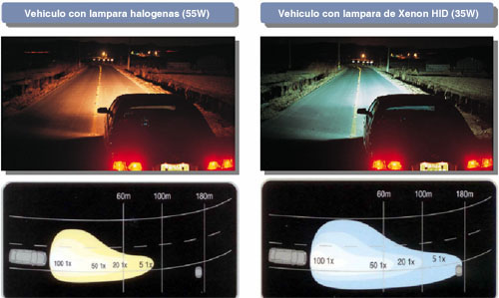
با توجه به عکس بالا کاملا تفاوت را حس میکنیم
